Федеральное государственное образовательное бюджетное учреждение

высшего образования

**«Финансовый университет при Правительстве Российской Федерации»**

**(Финансовый университет)**

Факультет информационных технологий и анализа больших данных

**Департамент анализа данных и машинного обучения**

**Контрольная работа по дисциплине**

**«Проектирование информационных систем»**

**на тему:**

«Разработка информационной системы заказа и доставки пиццы»

**Выполнил:**

Студенты группы ПИ19-1

Содиков Фарход и Касьянов Максим

**Преподаватель:**

Медведев Александр Валерьевич

Москва 2021

Оглавление

Введение 3

Диаграмма вариантов использования 4

Диаграмма действия 5

Диаграмма классов 6

Заключение 7

# **Введение**

Для выполнения контрольной работы необходимо разработать информационную систему доставки пиццы, на основе который можно будет реализовать готовое решение для клиента и оптимизировать рабочий процесс.

Для достижения цели необходимо:

1. Провести анализ предметной области, в которой требуется применение информационной системы
2. Спроектировать структуру информационной системы

# **Диаграмма вариантов использования**

На данном этапе каждый вариант использования определяет последовательность выполняемых системой, с каждым актером, действий.

В представленной системе в роли актеров используются: Заказчик, Менеджер, Бухгалтер, Кухня и Курьер

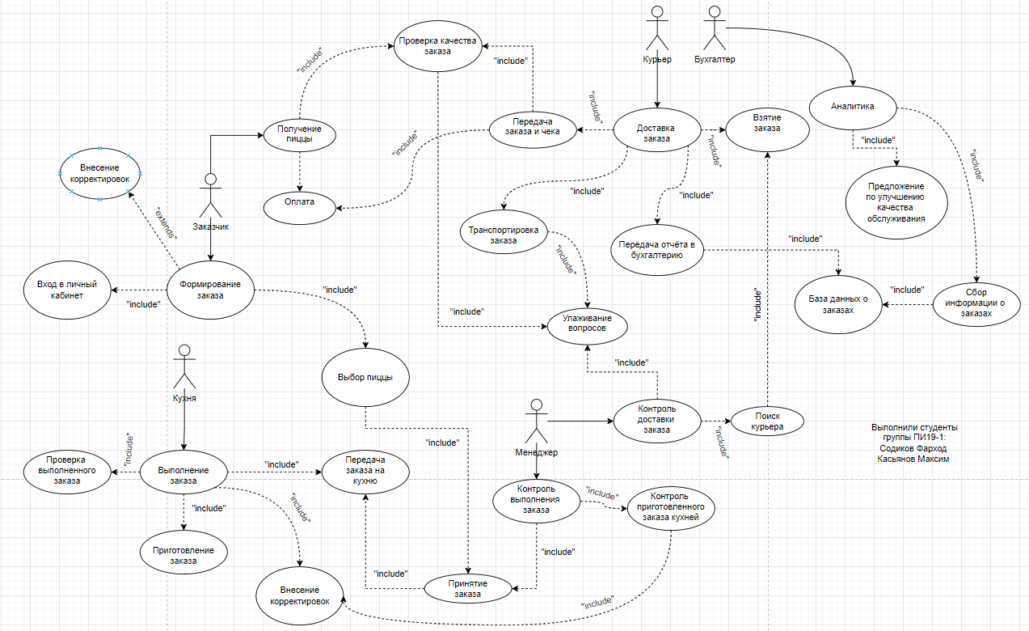

# **Диаграмма действия**

Этот этап используется для реализации возможности заказа.

Все начинается с Составления заказа. По заданным критериям и желаниям заказчика система формирует заказ, который поступает менеджеру и в случае недостатка или уточнения информации менеджер может связаться с клиентом. После менеджер направляет сформированный клиентом заказ на кухню, где после приготовления он проверяется шефом и в случае каких-либо дефектов, после чего выполненный заказ с кухни поступает менеджеру, который в свою очередь проверяет правильность выполненного заказа и при каком-либо недочете или ошибке в выполнении заказа, отправляет его обратно на кухню в целях устранения недочётов. Когда выполненный заказ одобряется менеджером, он направляется в доставку, где курьер, прибывший по адресу, в случае каких-либо проблем с доставкой, может связаться с менеджером. При передачи выполненного заказа клиенту, последний проверяет правильность и корректность сформированного им заказа и при каких-либо вопросах может связаться с менеджером. Когда клиента устраивает полученный им выполненный заказ, происходит процесс оплаты, в ходе которого курьер предоставляет чек клиенту и отчет в бухгалтерию.

Бухгалтерия получает все отчеты, производит сортировку и сбор информации с последующей аналитикой, в ходе которой формирует отчет о функционировании, затратах, доходах и т. д. в разных сферах данной организации, а также формирует предложения по улучшению качества обслуживания клиентов и производительности и оптимизации организации.

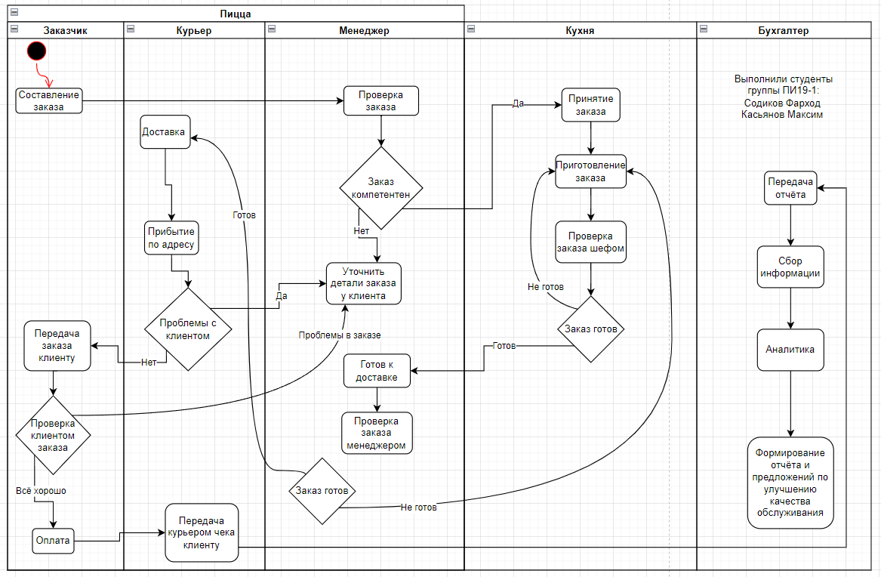

# **Диаграмма классов**

В данной диаграмме отображается связь сущностей в предметной области, описывается структура и типы отношений.

На представленной ниже диаграмме находятся классы, которые имеют следующие стереотипы:

«entity» - Менеджер, Заказ, Пицца, Заказчик, Отчетность

«boundary» - Изменение менеджера, Изменение заказчика, Изменение блюда, Отчётность.

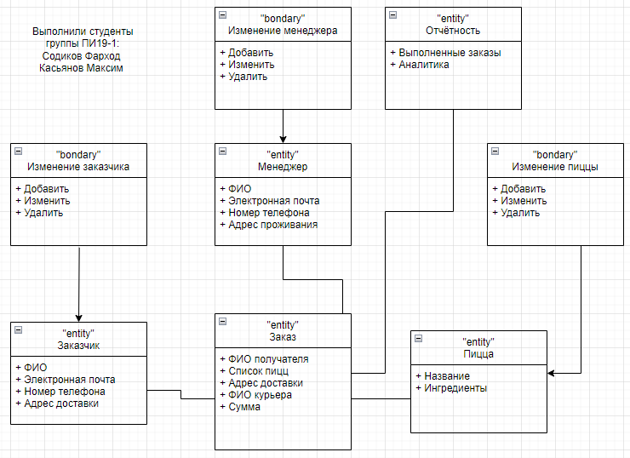

# **Заключение**

Проведя анализ предметной области и построив информационную модель, получилось создать оптимизированную информационную систему заказа и доставки пиццы, которая позволит повысить эффективность работы организации “NinjaS0mpleMaxHalalPizza”.